Aardrijkskunde Samenvatting

§2 Fysisch-geografische kenmerken

platentektoniek

tektonische plaat: Een aaneengesloten stuk aardkorst dat als een ijsschots op het vloeibare binnenste van de aarde drijft 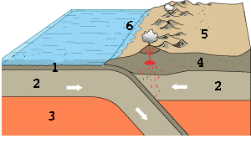
Tektonische platen veroorzaken ook breuklijnen, die voor vulkanisme, aardbevingen en gebergte vorming zorgen. Zuidoost-Azië ligt in de regio met breuklijnen. Vulkanen hebben erupties waarbij lava en as vrijkomen maar ook ontstaat er lahar: een modderstroom die bij een vulkaanuitbarsting ontstaat als een kratermeer inscheurt of als alle sneeuw op de bergtop ineens door vrijgekomen hitte smelt. Maar het grootse deel van Zuidoost-Azië ligt op een stabiele plaat.

§3 Sociaal-geografische kenmerken

Demografie

De laatste 50 jaar is de bevolking van ZOA meer dan verdrievoudigd en het zal ondanks de dalende bevolkingsgroei trend nog wel een tijdje doorgroeien.
Singapore+Thailand: fase 4
Cambodja+Laos: fase 2
Andere landen zitten in fase 3 van het demografisch transitiemodel. Dat komt omdat de verandering van geboorte- en sterftecijfers vooral samenhangt met de stijging van de welvaart van een land.

Een mozaïek van culturen

Hindoeïsme: vele goden, reïncarnatie, offeren. Kastenstelsel, vooral in India
Boeddhisme: ontstaan uit een crisis van het hindoeïsme, reïncarnatie, belangrijkste religie in Oost-Azië
Islam: monotheïstisch, Koran
ZOA is sterk beïnvloed door de ligging tussen India en China. Door migratie vind je veel sporen terug van het hindoeïsme, boeddhisme en de islam. Daarom is er in ZOA volop keus aan
cultuur elementen: etnische groepen, talen, religies, sociale organisaties, kunst, kleding, architectuur, muziek en voedsel. Lange tijd had dit gebied geen eigen naam en geen enkele cultuur domineert.

Ontwikkeling

Gezinsplanning: het toepassen van geboorte beperkende technieken om invloed uit te oefenen op het (gewenste) aantal kinderen per gezin
Door naar de ontwikkeling te kijken kun je de manier waarop mensen leven typeren. Daarvoor gebruik je twee meetinstrumenten: het bnp per hoofd en de welzijnsindex. Zoa hebben de laatste tijd flinke stappen gezet in de richting van welvaart en welzijn.

§4 Historisch-geografische kenmerken

Zuidoost-Azië als kolonie

Exploitatiekolonies: overzeese gebiedsdelen ter verrijking van het moederland
Zoa is rijk aan belangrijke grondstoffen, daarom is dit deel van de wereld eeuwenlang door andere landen veroverd en geplunderd. Zoa was dan ook een exploitatiekolonie.
Cambodja+Vietnam+Laos: Frankrijk
Maleisie+Myanmar+Singapore: Engeland
Indonesië: Nederland
Filipijnen: Spanje
Alleen het toenmalige Siam is nooit een kolonie geweest en daarom hebben de siamezen hun land later omgedoopt tot ‘Thailand’, want ‘thai’ betekent ‘vrij’.

Zuidoost-Azië als oorlogsgebied

Politiek conflictgebied: Een regio waar door verschillende belangengroeperingen om gestreden wordt.
Tijdens de tweede wereldoorlog was er sprake van een dekolonisatieproces, nieuwe staten ontstonden, vaak langs oude koloniale grenzen. Vaak bestond zo’n staat uit regio’s die cultureel en etnisch niet duidelijk bij elkaar hoorden. Daarna kwamen er veel oorlogen en is ZOA lange tijd een politiek conflictgebied geweest. Vooral in Vietnam heerste lange tijd een oorlog.

De littekens van de oorlogen

Politieke stabiliteit: De rust in een land of regio door het ontbreken van een voortdurende machtsstrijd om de zeggenschap.
De gevolgen waren enorm: mensen die ‘aan de verkeerde kant hadden meegevochten’ werden in een heropvoedingskamp gestopt en kwamen nooit meer terug, mensen verliezen nog dagelijks ledematen door landmijnen, stukken tropisch regenwoud ter grote van Nederland zijn ontbladerd met een chemisch middel, gebouwen en infrastructuur moesten opnieuw worden opgebouwd en velen ontvluchtten Vietnam over zee toen het helemaal communistisch werd. Uiteindelijk is door de beëindiging van de koude oorlog de politieke stabiliteit van Zoa duidelijk toegenomen.

§5 Politiek-geografische kenmerken

Politieke verschillen tussen landen

De meeste landen in Zoa kennen sinds hun zelfstandigheid dictatoriale regimes, die met dwang nationale gemeenschappen bouwen op de bestaande culturele verscheidenheid. Dit leidt vaak tot verzet.

Politieke beïnvloeding

Parlementaire democratie: Een manier van besturen waarbij de meerderheid van de stemmen beslist via gekozen volksvertegenwoordigers.
Politieke beïnvloeding: Proces waarbij men probeert de opvattingen over hoe een regio bestuurd dient te worden over te dragen op anderen.
Politieke Islam: Het aan een religieus verleden ontlenen van claims door moslims over hoe de samenleving ingericht zou moeten worden.
De verbinding van de politieke Islam met internationale terroristische netwerken leidt ook in Zoa tot scherpe politieke conflicten.

Zuidoost-Azië als stootkussen?

Pacific Rim: De regio die alle landen met kusten aan de stille oceaan omspant.
De grenzen die wij hebben getrokken om zuidoost-Azië is een beetje willekeurig Toch zijn er wel een paar theorieën als verklaring voor de huidige afbakening van de regio zuidoost-Azië: 1. Omdat er geen enkele cultuur in dit gebied domineert, de regio zich onderscheid van India en China. 2. Omdat vaak tussen grote beschavingen een verbrokkeld stootkussen ligt, dat niet –concurrerend ervaren wordt en dus als buffer tussen de grote buren kan fungeren.
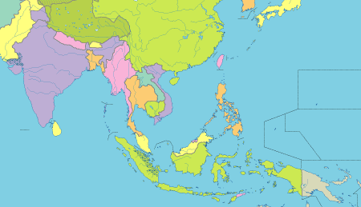

Maakt de ASEAN van Zuidoost-Azië een hechtere regio?

Thailand, Maleisië, Singapore, Brunei, Indonesië en de Filipijnen wilden niet bij de koude oorlog betrokken raken en daarom richtten zij de Association of southeast Asian Nations op, kortweg de ASEAN genoemd. Deze organisatie moest in de regio vrede brengen door meer samen te gaan werken.

§6 Ontwikkeling en kolonialisme

Neokolonialisme

Neokolonialisme: Term die aangeeft dat na de afschaffing van het kolonialisme de geld- en goederenstromen tussen de rijke en arme landen niet wezenlijk van karakter veranderd zijn.
ondernemingslandbouw: De op export gerichte verbouw van gewassen op plantages.
centrum-periferieverdeling: Het indelen van de wereld in ontwikkelde rijke gebieden en arme achtergebleven afhankelijk gebieden.
Wat is er zo oneerlijk aan die verhouding tussen rijke en arme landen? In de kern komt het erop neer dat arme landen nog steeds afhankelijk zijn van rijke landen. Zoals investeringen, technologie en afzetmogelijkheden voor hun producten. Dit wordt ook wel het neokolonialisme genoemd. De oorsprong daarvan ligt in de koloniale tijd. Toen de Fransen in Indochina kwamen, oefenden ze grote invloed op de economie uit:
1. Ze dwongen inheemse boeren om een deel van hum grond met handelsgewassen te beplanten en die als belasting te leveren
2. ze namen grote arealen grond in bezit en startten daar plantages
3. ze voerden allerlei moderniseringen door om de productie op te voeren. End at allemaal met het oog op winst door levering aan het rijke moederland.
Door de afhankelijke positie die Zoa kreeg door de invloeden van buitenaf heeft dat geleid tot een centrum-periferieverdeling in de wereld.

Fragmentarische modernisering

Centrum-periferierelaties: De geld, goederen en migratiestromen tussen dominante en afhankelijke gebieden.
Fragmentarische modernisering: Gedeeltelijke modernisering waardoor er in een land moderne en traditionele gebieden en productwijzen naast elkaar blijven bestaan.
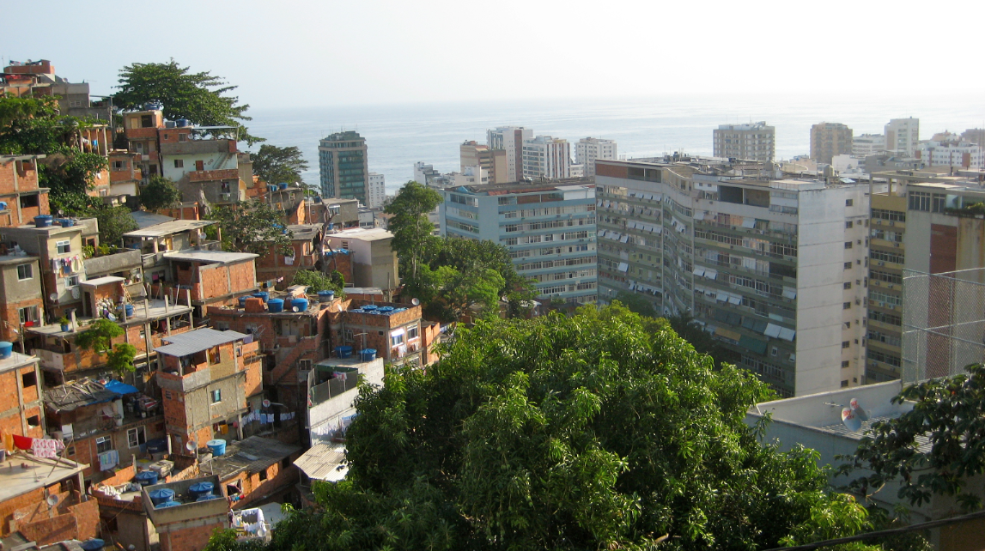
In Zoa heeft niet iedereen gelijke kansen om te ontwikkelen zo zie je dat het straatbeeld heel afwisselend kan zijn. Het ene moment krottenwijken en het andere moment super schone winkelcentra. Dat komt door de fragmentarische modernisering.

Economisch dualisme

Economisch dualisme: Het naast elkaar in de ruimte voorkomen van een moderne en een traditionele sector
De Economie bestaat uit:
1. een moderne sector: landbouw met behulp van machines en kunstmest, fabrieken met massaproductie van hoogwaardige goederen, efficiënt werkende banken. 2. een traditionele sector: boeren die het werk met de hand doen, ambachtslui die eenvoudige producten maken, betaling natura.

§7 Ontwikkeling en natuurlijke hulpbronnen

Delfstoffen

Ertsen: Delfstoffen waaruit metalen gewonnen kunnen worden.
Fossiele energiebronnen: Brandstoffen die in een ver verleden zijn ontstaan uit de resten van planten en minuscule dieren
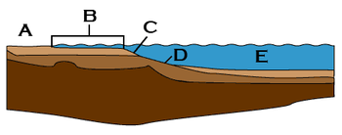
continentaal plat: Een onderzees plateau dat aan een continent vastzit en flauw afhelt richting diepe oceaan.

Sundaplat: Continentaal plat in Zuidoost-Azië
In Zoa grenzen vier aardkorstplaten aan elkaar daarop zijn volop ertsen te vinden omdat die voornamelijk in de buurt van plaatranden ontstaan. voorbeelden zijn ijzer, koper, tin, zilver en goud. Ook komen er veel fossiele energiebronnen zoals steenkool, aardolie en aardgas voor. Deze delfstoffen zijn ontstaan uit plantenresten en organismen. Deze fossiele brandstoffen komen vaak voor op een continentaal plat.

bodemvruchtbaarheid

bodemvruchtbaarheid: Het vermogen van het bovenste gedeelte van de grond om planten van de juiste hoeveelheden voedingsstoffen en water te voorzien
extensieve landbouw: Wijze van landbouw waarbij naar verhouding per vierkante meter weinig arbeid en kapitaal wordt ingezet vaak wordt veel grond gebruikt
bevolkingsdruk: De mate waarin de bewoners van een gebied beslag leggen op de aanwezige ruimte en kringlopen.
Grote delen van Zoa bestaan uit erg vruchtbare bodems ook is het daar vochtig en warm. daardoor kan er hoogproductieve intensieve rijstverbouw plaats vinden. naast intensieve landbouw vindt er ook extensieve landbouw plaats in gebieden die niet zo geschikt zijn. Maar door de hoge temperatuur zijn er veel bacteriën die snel de humuslaag verteren waardoor er maar een kleine humuslaag is. Door de hevige regenval spoelen onmiddellijk alle voedingstoffen weg. Daarom zitten alle voedingsstoffen in de levende biomassa, zoals bomen. Daarom kan deze landschapszone maar een geringe bevolkingsdichtheid verdragen.
§8 ontwikkeling en industrialisatie

bedrijven zoeken naar optimale locatie

Zuidoost-Azië is de beste plek om te produceren vanwege de:
relatieve ligging: Het liggen ten opzichte van
beschikbaarheid van relevante productiefactoren: Het aanwezig zijn van die zaken die nodig zijn om een goed te kunnen maken of een dienst te verlenen (bijvoorbeeld grondstoffen, arbeid en kapitaal)
footloose Industries: Bedrijven die gemakkelijk kunnen verhuizen omdat ze niet of nauwelijks gebonden zijn aan bepaalde vestigingsplaatsfactoren.
comparatieve voordelen: Het principe waarbij regio's zich specialiseren in die producten waarin men het grootste voordeel heeft ten opzichte van andere gebieden.

De Aziatische tijgers: de eerste generatie NIC's

Ruilvoetverslechtering: Het minder waad worden van je exportproducten ten opzichte van je importproducten.
importsubstitutie: Het proces waarbij binnenlandse producenten goederen gaan produceren of diensten gaan verlenen die voorheen van buitenlandse producenten betrokken werden.
export georiënteerde industrialisatie: Het opbouwen van een industrie door zo veel mogelijk producten te vervaardigen die in rijke landen verkocht kunnen worden.
Aziatische tijgers: Nieuwe industrielanden in de westelijke Pacific Rim met aanvankelijk lage lonen waardoor veel Japanse, Amerikaanse en Europese bedrijven het aantrekkelijk vonden om daar hun producten te laten maken. De forse jaarlijkse groei van de welvaart heeft voor deze bijnaam gezorgd.

De babytijgers: de tweede generatie NIC's

EPZ's: export processing zones: Gebieden bij havens of luchthavens waar multinationals zich exclusief kunnen vestigen, als lokkertjes worden onder andere gebruikt: belastingvrije invoer van grondstoffen en uitvoer van producten, goedkope grond, gebouwen en havenfaciliteiten, geen of weinig belasting op winsten, goedkope arbeidskrachten en geen of gemuilkorfde vakbonden.
Global shift: Een mogelijke verschuiving van het economische en politieke zwaartepunt van de landen rond de Atlantische oceaan naar gebieden rond de stille oceaan.
Intussen proberen verschillende landen in Zoa zoveel mogelijk multinationals aan te trekken door bijvoorbeeld belastingvrije invoer van grondstoffen en uitvoer van producten, goedkope grond, gebouwen en havenfaciliteiten, geen of weinig belasting op winsten, goedkope arbeidskrachten en geen of gemuilkorfde vakbonden. Die faciliteiten gelden vooral in EPZ's.

§9 Ontwikkeling en globalisering

Economische beïnvloeding

multinationale ondernemingen: Onderneming met vestigingen in meerdere landen.
externe economische beïnvloeding: Proces waarbij het buitenland probeert zijn ideeën over het inrichten van e economie over te dragen op een ander land of andere regio
arbeidsmigranten: Migranten die naar een ander (rijker) land of gebied trekken om daar te werken.
vrijhandel: Situatie waarbij een aantal landen dat economisch samenwerkt de onderlinge handelsbelemmeringen heeft opgeheven.
ruimtelijke afwenteling: het overbrengen naar andere regio's van vervuilde activiteiten die in eigen land verboden zijn.

Rurale differentiatie door deagrarisatie

agrarische transitie: Het proces waarbij de landbouw naar een hoger plan getild wordt door de toepassing van moderne kennis.
commerciële landbouw: Het verbouwen va handelsgewassen voor de markt.
bevolkingslandbouw: Zelfvoorzienende landbouw
export georiënteerde landbouw: Het produceren van landbouwgewassen voor buitenlandse markten.
kapitaalintensiteit: De hoeveelheid kapitaal die per product ingezet wordt.
arbeidsintensiteit: Het aantal mensen dat aan een product werkt.
deagrarisatie: Proces waarbij de landbouw snel aan betekenis inboet en mensen uitstoot.
rurale differtiatie: Proces waarbij op het platteland grotere verschillen zichtbaar worden.

het model van de vliegende ganzen

Zuid-Korea en Taiwan ontwikkelden zich op basis van eenvoudige exportproducten zoals confectie en speelgoed. Daarna kwamen de radio's en televisies en nu maken ze zelfs auto's. In veel landen zijn ze van het produceren van simpele producten naar het produceren van hoogwaardige producten gegaan en de lonen zijn zelfs al sterk gestegen. Het simpelste werk wordt nu gedaan door de minst ontwikkelde landen zoals Vietnam. dit proces treed op door een verandering van productiekosten en/of locatiefactoren. Dit proces noem je 'het model van de vliegende ganzen'.

§10 Regionale differentiatie en regionale ongelijkheid

bestaat Zuidoost-Azië wel als regio?

Formele regio: Afbakening van een gebied op basis van hetzelfde verschijnsel dat overal in het gebied voorkomt.
functionele regio: Afbakening van een gebied op basis van onderlinge relaties en contacten.
De regionale ongelijkheid neemt toe

regionale differentiatie: Verschillen tussen gebieden die niet als oneerlijk ervaren worden. (bijv. verschil in cultuur)
In Zoa zijn verschillen ontstaan door min of meer geïsoleerde gebieden de gevolgen daarvan zijn regionale verschillen in demografische transitiefase, urbanisatiegraad, urbanisatietempo, stedelijk netwerk, arbeidsmigratie, bnp per hoofd, bestaanswijzen, de verdeling van de beroepsbevolking, de exportsamenstelling, de exportvalorisatie, de externe gerichtheid, de VN-ontwikkelingsindex, het politieke systeem en cultuur en religie.

Volgorde van rijk naar arm/ meest ontwikkeld naar minst ontwikkeld:

Singapore: Rijk; stadstaat, gunstige ligging, haven, 'centrum', babytijger
Brunei: klein, rijk door olie
Maleisië: babytijger, semiperiferie, sterke industrie
Indonesië: babytijger, semiperiferie, steeds meer industrie
Filipijnen: babytijger, oud-kolonie van V.S. (taal), periferie
Thailand: babytijger, semiperiferie, industrie, nu politiek stabiel
Vietnam: lang conflict gebied, lang afgesloten, periferie
Myanmar: leger aan de macht, geen/weinig invloed westen
Laos: land locked, veel reliëf, in verleden Vietnamoorlog
Cambodja: veel conflicten, net begonnen met ontwikkelen, periferie

